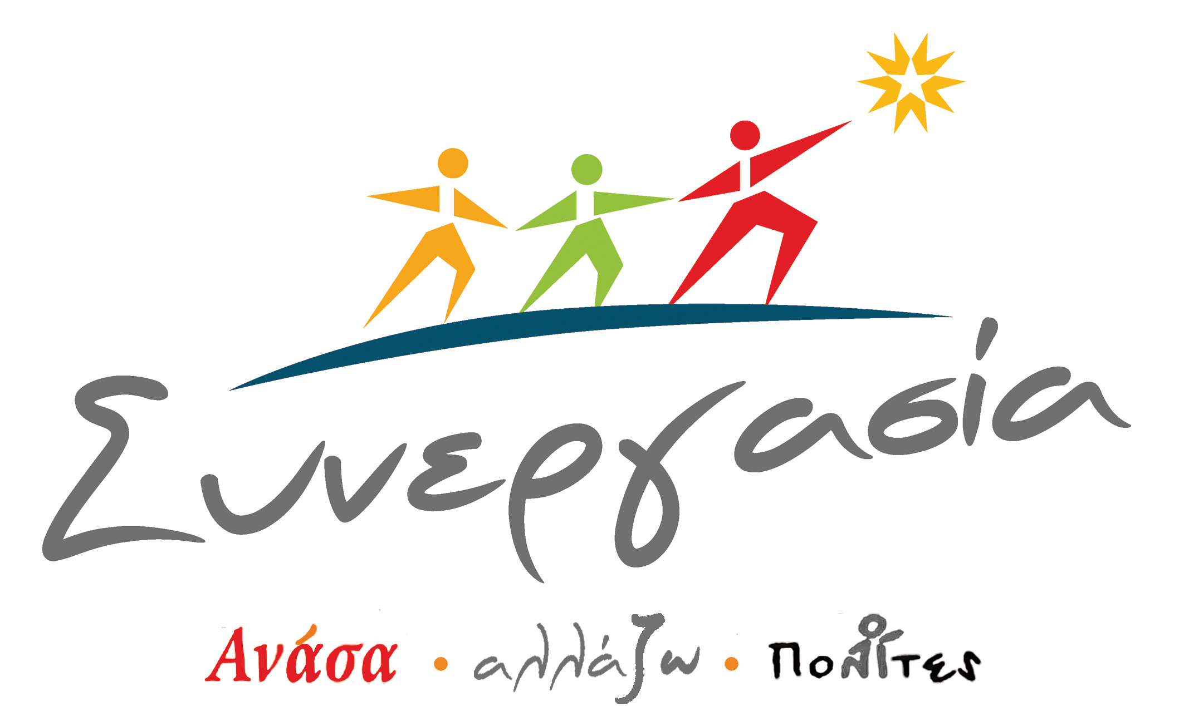

ΑΝΑΚΟΙΝΩΣΗ

Στις εκλογές της 18^{ης} Μαίου ο συνδυασμός «ΣΥΝΕΡΓΑΣΙΑ» αναδείχτηκε σε τρίτη δύναμη στο Δημοτικό Συμβούλιο. Θέλουμε να ευχαριστήσουμε όλους τους συμπολίτες μας για την μεγάλη τιμή που μας έκαναν με την εμπιστοσύνη που μας έδειξαν και να δεσμευτούμε ότι θα ανταποκριθούμε στον θεσμικό μας ρόλο, αναδεικνύοντας τα προβλήματα της πόλης μας, προτείνοντας λύσεις και ελέγχοντας την διοίκηση, ασκώντας πάντα ουσιαστική και εποικοδομητική αντιπολίτευση.

Το σεβαστό ποσοστό του 15,28% που μας έδωσε το εκλογικό σώμα στο πρώτο γύρο, δεν εκπλήρωσε τον στόχο μας, που ήταν η συμμετοχή μας στον δεύτερο γύρο των εκλογών.
Με μία πρώτη εκτίμηση, αυτό οφείλεται κατ’ αρχήν σε δικές μας αδυναμίες, όπως έλλειμμα επικοινωνίας, καθυστερημένη παρουσία στον προεκλογικό αγώνα, αλλά και σε άλλους παράγοντες όπως αποκλεισμός από τα Μ.Μ.Ε. τα οποία μονοπώλησαν οι δύο παρατάξεις που συμμετέχουν στον δεύτερο γύρο, δαπανώντας τεράστια ποσά για διαφημίσεις και στημένες συνεντεύξεις. Επιμένουμε ότι και οι δύο παρατάξεις θα πρέπει να δικαιολογήσουν στους δημότες το «πόθεν» της οικονομικής τους ευμάρειας.

Η αποτίμηση του εκλογικού αποτελέσματος θα απασχολήσει και τις τρεις παρατάξεις που απαρτίζουν την «ΣΥΝΕΡΓΑΣΙΑ» μετά την ολοκλήρωση και του δεύτερου γύρου της εκλογικής διαδικασίας, για να καταλήξουμε στα τελικά μας συμπεράσματα.

Σε κάθε περίπτωση το αποτέλεσμα του πρώτου γύρου δείχνει ότι δεν καταφέραμε να πείσουμε το εκλογικό σώμα για την εναλλακτική μας πρόταση, με αποτέλεσμα η αντίθεσή του στο καθεστώς της απερχόμενης διοίκησης να εκφραστεί εν μέρει με την στήριξη του συνδυασμού «ΣΥΝΕΡΓΑΣΙΑ», αλλά κυρίως με την μεγάλη αποχή από την εκλογική διαδικασία και την στήριξη του συνδυασμού «ΔΥΝΑΜΗ ΕΛΠΙΔΑΣ», παρά το γεγονός ότι στελέχη της παράταξης αυτής για αρκετά χρόνια ήταν και βασικά στελέχη της απερχόμενης διοίκησης.

Θεωρούμε ότι ο απολογισμός των 3,5 χρόνων καλλικρατικής διοίκησης έχει αρνητικό πρόσημο.
Τεράστιες ευθύνες αποδίδουμε επίσης, στην υποτιθέμενη «αντιπολίτευση», που η απορρόφησή της από τον συνδυασμό του απερχόμενου Δημάρχου απέδειξε περίτρανα ότι όλα αυτά τα χρόνια δεν άσκησε ούτε κατ’ ελάχιστον τον θεσμικό της ρόλο.
Ήμασταν από την αρχή αντίθετοι με τον τρόπο με τον οποίο πολιτεύτηκε η απερχόμενη διοίκηση και τις μεθοδεύσεις που χρησιμοποίησε.

Είναι γνωστό ότι πριν από τη έναρξη της προεκλογικής περιόδου είχαν γίνει αρκετές προσπάθειες για την συνεργασία των παρατάξεων «ΑΝΑΣΑ», «ΑΛΛΑΖΩ», «ΠΟΛΙΤΕΣ» και «ΔΥΝΑΜΗ ΕΛΠΙΔΑΣ»,οι οποίες δεν κατέληξαν σε συμφωνία και των τεσσάρων παρατάξεων. Είχαν όμως καταλήξει σε ένα κοινό πλαίσιο θέσεων το οποίο είχαν συνυπογράψει και οι τέσσερεις πλευρές. Ελπίζουμε αυτό το κείμενο να αποτελεί ακόμα δέσμευση της παράταξης «ΔΥΝΑΜΗ ΕΛΠΙΔΑΣ».
Βεβαίως μετά την εκλογική διαδικασία του πρώτου γύρου, ένα νέο στοιχείο το οποίο πρέπει να συνεκτιμηθεί από το εκλογικό σώμα είναι κατά πόσο τα άτομα τα οποία σε περίπτωση εκλογής του ενός ή του άλλου συνδυασμού, λόγω της κατάταξής τους, είναι σε θέση να ασκήσουν διοίκηση και να εγγυηθούν την υλοποίηση δεσμεύσεων όπως:
- την διεκδίκηση αλλαγής του θεσμικού πλαισίου
- την διεκδίκηση πόρων για την Τοπική Αυτοδιοίκηση
- την εφαρμογή της αποκεντρωμένης διαχείρισης των απορριμμάτων
- την ανάπτυξη θεσμών άμεσης δημοκρατίας και συμμετοχής της τοπικής κοινωνίας στις αποφάσεις που την αφορούν.

Εμείς δεν θέλουμε και δεν επιτρέπεται να υποδείξουμε στο εκλογικό σώμα τι και ποιόν να ψηφίσει την επόμενη Κυριακή.
Θέλουμε όμως να τον παροτρύνουμε να συμμετέχει στην εκλογική διαδικασία γιατί αυτό το δικαίωμα που έχει κατακτηθεί με αγώνες, δεν πρέπει να χαριστεί σε κανέναν, ούτε να δοθεί η δυνατότητα, μέσα από την αποχή, να βγούν λάθος συμπεράσματα.

